“Año del Fortalecimiento de la Soberanía Nacional ”
“ Año del Fortalecimiento de la Identidad Cultural de Pasco y los 400 años de la Iglesia de Villa de Pasco”

INFORME Nº 004 -2022-GRP-GGR-GRDS/DRS/LGRP-P
A : Lic. Silvia TORERO PINEDO
FACILITADORA NACIONAL DE LGRP- PASCO

ASUNTO : Informe sobre Reunión del Equipo Modulo N°4.
FECHA : Cerro de Pasco, 18 de Agosto del 2022
REFERENCIA : CIRCULAR N° 055-2022-CDC/MINSA

Mediante la presente es para saludarla muy cordialmente a nombre de la oficina de epidemiologia e informar a usted lo siguiente:
I.- BASE LEGAL. –

- Ley N° 26842, Ley General de Salud.
- Resolución Presidencia Ejecutiva N° 299-2017-SERVIR-PE, que formaliza la aprobación de la Guía de Evaluación de Ia Capacitación a nivel de aplicación en entidades públicas.
- Resolución Presidencia Ejecutiva N° 141-2016-SERVIR-PE, que formaliza Ia aprobación de la Directiva "Normas para Ia Gestión del Proceso de Capacitación en las entidades públicas.
- Resolución Presidencia Ejecutiva N° 093-2016-SERVIR-PE, que formaliza Ia aprobación del Diccionario de Competencias Transversales del Servicio Civil.
- Resolución Ministerial N° 1357-2018/MINSA, Aprueba el Documento Técnico "Lineamientos de Política de Recursos Humanos en Salud 2018-2030".
- Resolución Ministerial N° 1337-2018/MINSA, Aprueba el Documento Técnico "Plan Nacional de Formación Profesional y Desarrollo de Capacidades de los Recursos Humanos en Salud 2018-2021 (PLANDES BICENTENARIO)"

II.- ANTECEDENTES.-
Que con CIRCULAR N° 055-2022-CDC/MINSA del día 26 de mayo emite a la Dirección Regional de Salud invitando a la participación al Programa de Liderazgo y Gerencia por Resultados en Pandemia.
III.-EQUIPO N° 9:
- GABRIELA JOHANNA SIFUENTES BERNAL
- CINDY CALZADA MUÑOZ
- NANCY CARHUAMACA TOLENTINO
- YANETH RUTH CRISTOBAL TIXE
- LIZETH MAURICIO VALENZUELA

- HERMELINDA CARDENAS VALENTIN
- JUAN CARLOS ESPIRITU TRAVEZAÑO
- SABINA JUANA CUSTODIO ARTICA
- LIZ ELENA OLAZO VALENZUELA

IV.-OBJETIVOS DEL APRENDIZAJE ENFRENTANDO RETOS
- Analizar las causas fundamentales de los obstáculos que deben enfrentar.
- Seleccionar acciones prioritarias para abordar las causas fundamentales
- Trazar un Plan de acción para enfrentar el reto seleccionado del equipo

V.- REUNION DE EQUIPO DEL MODULO N° 4 :

4.1.- La reunión en equipo del Módulo 4 estuvo a cargo de la Lic. Enf. Sabina Juana CUSTODIO ARTICA, Resp. De la Unidad de Atención Integral de Salud- DESP, Lic. Comun. Juan Carlos ESPIRITU TRAVEZAÑO - Equipo Técnico de la Oficina de Comunicaciones, quienes moderaron y organizo al Equipo, se da inicio, conociendo las reglas de trabajo en equipo siendo:

- La puntualidad solo 5 min de tolerancia
- No se permiten celulares
- Respeto a nuestro Lema: Todos para uno y uno para todos.
- Frente a cualquier eventualidad todos SI o SI.

4.2.- PRIMERA REUNION: ANALIZAR LAS CAUSAS FUNDAMENTALES
Se presenta el objetivo, los resultados previsto de la reunión siendo:
- Se identifica las causas fundamentales que han dado lugar a la situación actual, en relación con su resultado medible
- Se elabora la espina de Pescado con la participación del Equipo, con lluvia de ideas.
- Se completa el diagrama de espina de Pescado y la técnica de porqués donde se incluye las causas fundamentales que deberán combatir para superar los obstáculos.

SEGUNDA REUNION: SELECCIONAR LAS ACCIONES PRIORITARIAS Y PREPARAN UN PLAN DE ACCION.
Se presenta el objetivo, los resultados previstos de la reunión siendo:
- Se identifica las acciones prioritarias que más posibilidades de eliminar o neutralizar una o varias causas fundamentales, así como de ayudar a reducir la brecha entre el resultado deseado y la situación actual.
- Se traza un Plan incluyendo acciones, personas responsables y un calendario para la reducción de la brecha entre el resultado deseado y la situación actual.

4.3.- Se envía fotografías de la Espina de pescado, y brindando así el soporte y las Observaciones al trabajo realizado por el Equipo por la Lic. Silvia TORERO PINEDO como nuestra facilitadora nacional.

CONCLUSIONES:

- Se logró cumplir con el objetivo, y el resultado previsto del Módulo N° 04 con la dinámica de trabajo frente a LGRP y las reglas de los mismos.
- Se cuenta con un equipo motivado e interesado en el proyecto, digno de realizar un buen trabajo el mismo que motivara a futuros equipos en nuestra jurisdicción.

La participación de cada integrante en técnica lluvia de ideas y priorización de los problemas para elaboración del PLAN DE INTERVENCION PRIORITARIO PARA LA DISMINUCION DE LA ANEMIA EN EL MARCO DEL COVID 19- DISTRITO DE CHAUPIMARCA.

RECOMENDACIONES:
- Mantener la participación a fin de cumplir nuestros objetivos y resultados
cumplimiento de las actividades según la responsabilidad en el PLAN DE INTERVENCION PRIORITARIO PARA LA DISMINUCION DE LA ANEMIA EN EL MARCO DEL COVID 19- DISTRITO DE CHAUPIMARCA.

ATENTAMENTE.

Lic Enf Sabina Juana Custodio Artica
Lic. Comun.Juan Carlos ESPIRITU TRAVEZAÑO

ANEXOS:

EQUIPO N° 9 -PASCO MODULO Nº 04

PRIMERA REUNION: ANALIZAR LAS CAUSAS FUNDAMENTALES

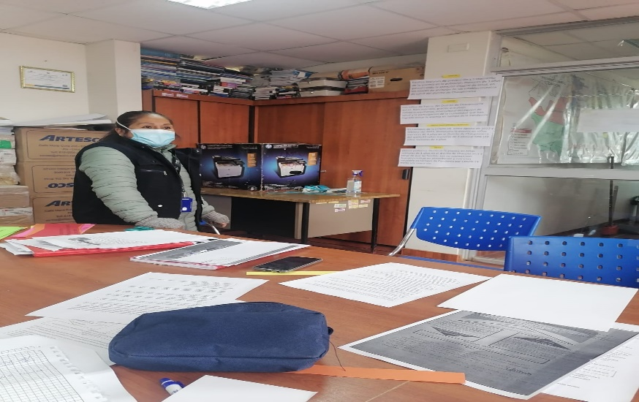

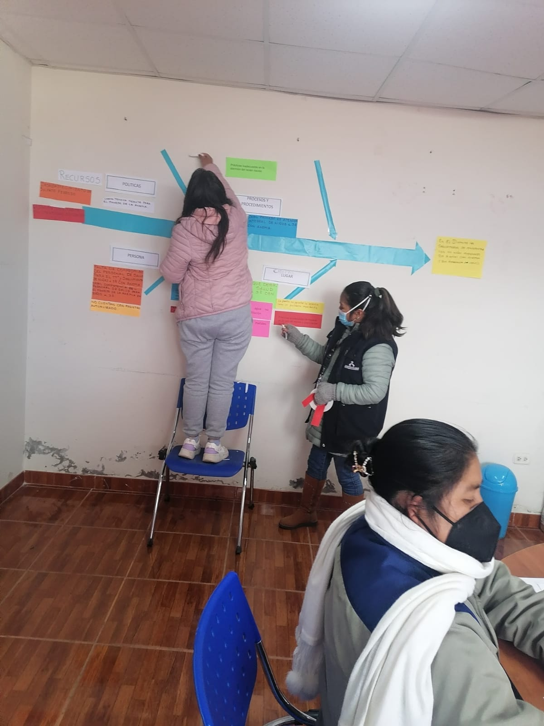

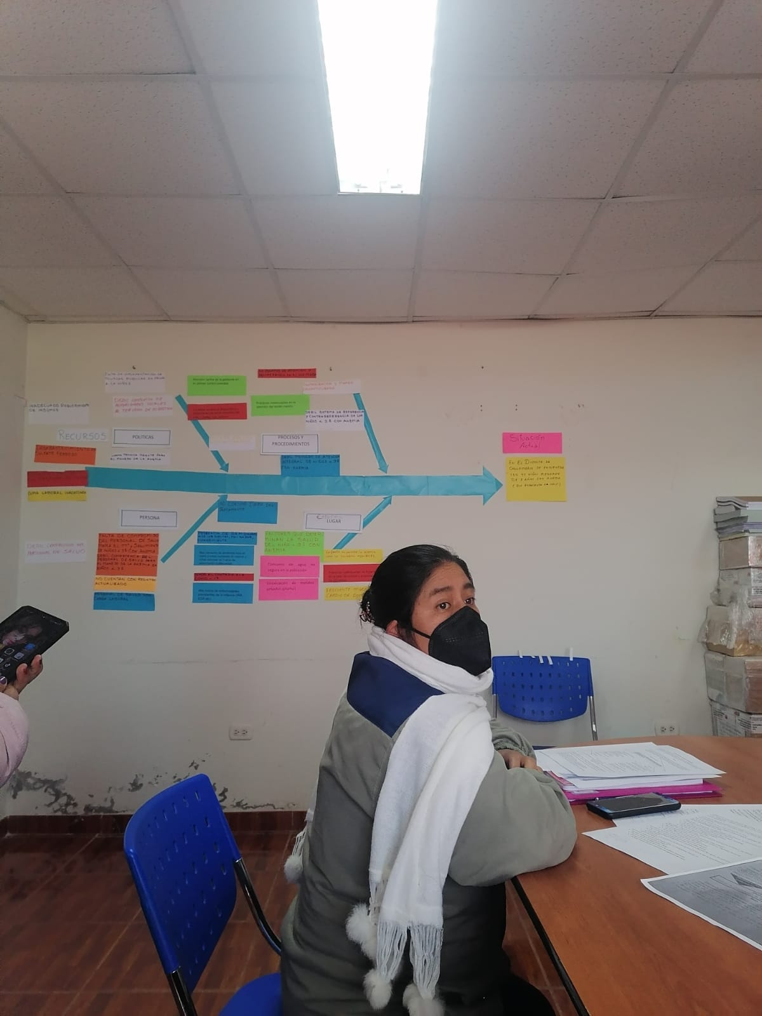

SEGUNDA REUNION: SELECCIONAR LAS ACCIONES PRIORITARIAS Y PREPARAN UN PLAN DE ACCION.

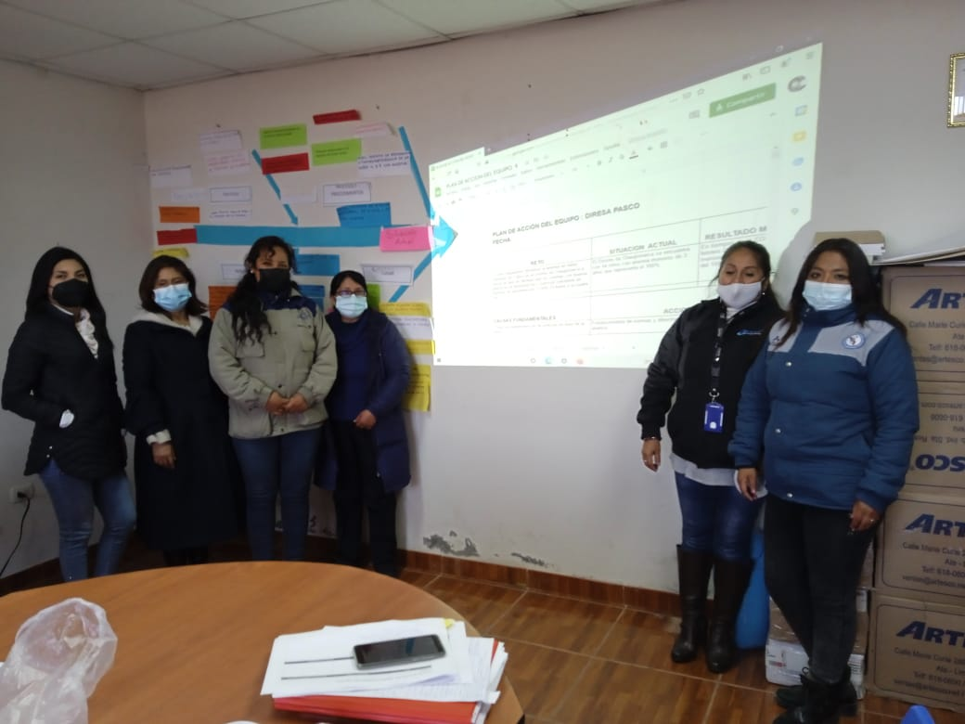

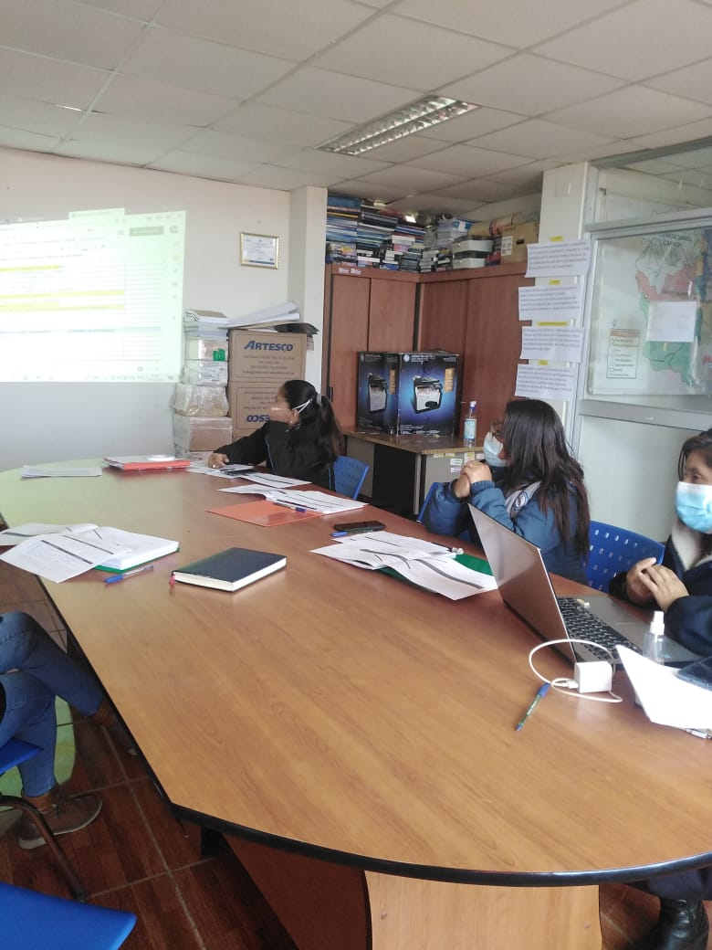

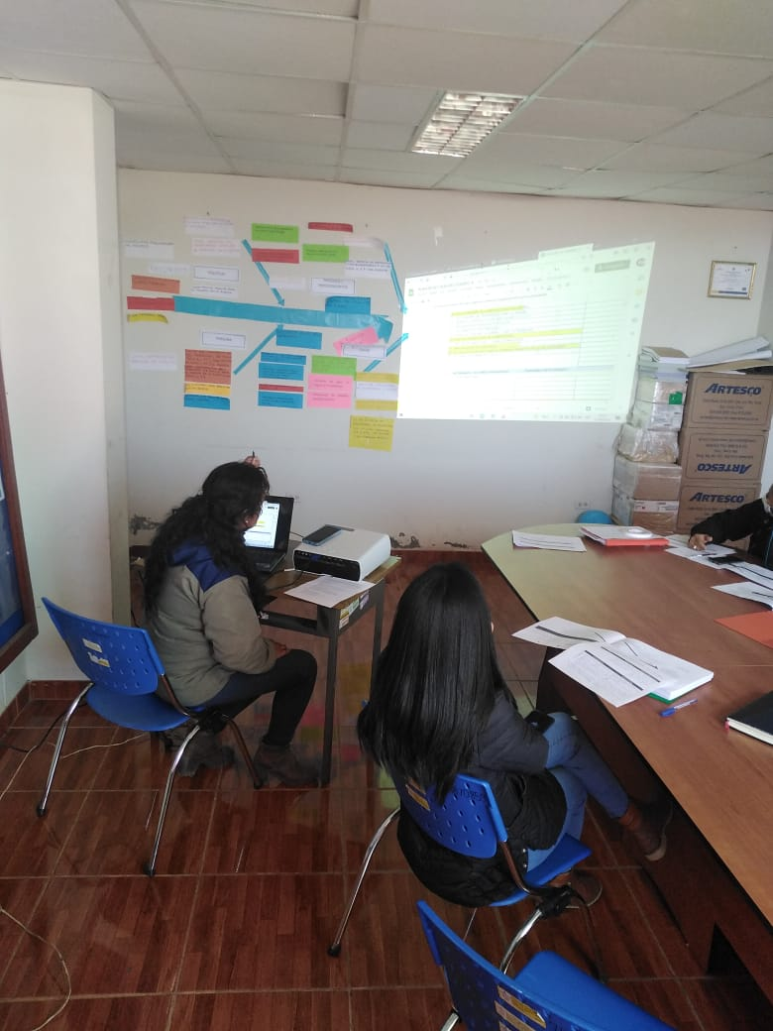

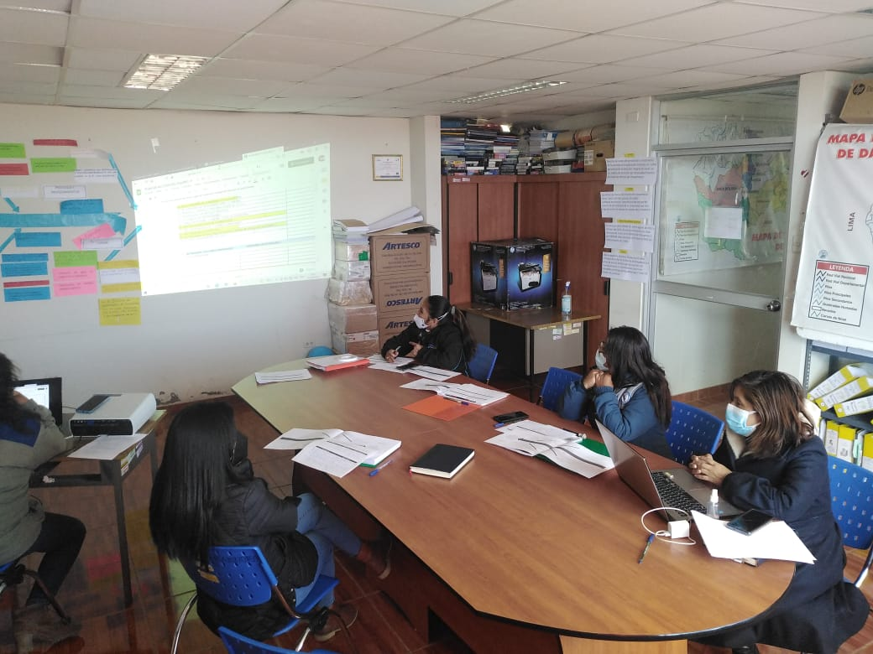

GRUPO: JUNTOS EVITEMOS LA ANEMIA
PLAN DE INTERVENCION PRIORITARIO PARA LA DISMINUCION DE LA ANEMIA EN EL MARCO DEL COVID 19- DISTRITO DE CHAUPIMARCA
RETO | SITUACION ACTUAL | RESULTADO MEDIBLE/INDICADORES
¿Cómo podremos disminuir la anemia en niños menores de 3 años en el Distrito de Chaupimarca a pesar de que las familias aun no cuentan con buenas prácticas en alimentación y nutrición saludable en tiempos de pandemia por COVID-19 frente a la cuarta ola?. | El Distrito de Chaupimarca se encuentra con 44 niños con anemia menores de 3 años que representa el 100%. | En tiempos de la COVID-19, entre agosto 2022 y febrero 2023, disminuirá la anemia en niños menores de 3 años en el distrito de Chaupimarca del 100% (44 niños) al 50% (22 niños).
CAUSAS FUNDAMENTALES | ACCIONES PRIORIZADAS
1. FALTA DE IMPLEMENTACION DE POLITICAS A FAVOR DE LA NIÑEZ
2. DEBIL COMPROMISO DE AUTORIDADES LOCALES AL TERMINO DE LA GESTION | Abogacía a las nuevas autoridades locales a fin de articular acciones sobre la AIS en el niño menor de 3 años con el objetivo de continuar la sostenibilidad.
3. CLIMA LABORAL INADECUADO | Generar talleres sobre estrategias para un buen clima laboral
4. INADECUADO REQUERIMIENTO DE INSUMOS  (SF) | Realizar un buen requerimiento de insumos( sulfato ferroso, )
5. NORMA TECNICA VIGENTE PARA EL MANEJO DE LA ANEMIA NO ES CONOCIDA
6. FALTA DE COMPROMISO DEL PERSONAL DE SALUD
7. DEBIL COMPETENCIA Y COMPROMISO DEL PERSONAL DE SALUD | Estimular al RRHH mediante acto resolutivo
8. NO CUENTA CON REGISTRO ACTUALIZADO
9. PERSONAL DE SALUD CON CARGA LABORAL
10. NO REGISTRA LAS ATENCIONES Y RECUPERACION EN EL SISTEMA HIS MINSA
11- DEBIL PROCESO DE ATENCION INTEGRAL | Sesiones educativas para el uso de agua segura
12. DEBIL SISTEMA DE REFERENCIA Y CONTRAREFERNCIA | Implementar aplicativo Piloto de ref y contraref de niño sano
13. SECTORIZACION Y MAPEO ACTUALIZADO | Actualizar la sectorización y mapeo de las IPRESS de Chaupimarca
14. ATENCIONES TARDIAS DE GESTANTES EN EL PRIMER CONTROL PRE NATAL | Fortalecimiento de capacidades sobre AIS según Normatividad vigente
15. LIMITADO ACCESO AL DX. Y TRATAMIENTO DE ENFERMEDADES DEL NIÑO
16. FALTA DE EQUIPO AUTOMATIZADO(CENTRIFUGA)
17. PRACTICAS INADECUADAS EN LA ATENCION DEL RECIEN NACIDO
18. PRESENCIA DE RAM
19. CONSUMO DE AGUA NO SEGURA | Sesiones educativas para el uso de agua segura
20. BAJO CONSUMO DE ALIMENTOS RICOS EN HIERRO | Desarrollo de sesiones educativas de preparación de alimentos saludables
21. NO CONSUMO DE TRATAMIENTO PARA LA ANEMIA
22. TEMOR AL CONTAGIO COVID 19(NO ACUDE AL EE.SS.) | Sensibilización comunicacional para integrarse a la nueva convivencia en la comunidad y acudir a las IPRESS de su jurisdicción
23. INTOXICACION POR METALES PESADOS
24. ALTO INDICE DE ENFERMEDADES
25. FAMILIA NO PERCIBE LA ANEMIA COMO UN PROBLEMA
26. PRACTICA INADECUADA DE ALIMENTACION
27. FRECUENTE MIGRACION Y CAMBIO DOMICILIARIO
28. Débil articulación con instituciones
29.-Desconocimiento del marco legal de la atencion integral del niño por las autoridades
30. FACTORES DETERMINATES DE LA SALUD
ACTIVIDADES / ACCIONES PRIORIZADAS | PERSONAS RESPONSABLE | FECHA DE INICIO | RECURSOS (PERSONAL, SUMINISTRO, DINERO)
1.- (ACCIÓNES PRIORITARIAS)
Abogacía a las nuevas autoridades locales a fin de articular acciones sobre la AIS en el niño menor de 3 años con el objetivo de continuar la sostenibilidad. | EQUIPO TECNICO DE DIRESA Y EQUIPO DE GESTION CHAUPIMARCA | Enero, febrero 2023 | PROMSA DIRESA -CHAUPIMARCA
2.- (ACCIÓN PRIORITARIA)
Realizar un buen requerimiento de insumos( sulfato ferroso, ) | COORDINADOR DEL CURSO DE VIDA NIÑO-CHAUPIMARCA | Agosto | DESP-UAIS
3.- (ACCIÓN PRIORITARIA)
Fortalecimiento de capacidades sobre AIS según Normatividad vigente | EQUIPO TECNICO DE DIRESA | Setiembre | DESP-UAIS PROMSA
4.- (ACCIÓN PRIORITARIA)
Actualizar la sectorización y mapeo de las IPRESS de Chaupimarca | EQUIPO TECNICO DE DIRESA Y EQUIPO DE GESTION CHAUPIMARCA | Setiembre | PROMSA -EPIDEMIOLOGIA
5.- (ACCIÓN PRIORITARIA)
Captación oportuna de la gestante a través de actividades extramurales | EQUIPO TECNICO DE DIRESA Y EQUIPO DE GESTION CHAUPIMARCA | Setiembre | CHAUPIMARCA
6.- (ACCIÓN PRIORITARIA)
Implementar aplicativo Piloto de ref y contraref de niño sano | EQUIPO TECNICO DE DIRESA | Setiembre | DESP Y TODO EL EQUIPO
7.- (ACCIÓN PRIORITARIA)
Estimular al RRHH mediante acto resolutivo | EQUIPO TECNICO DE DIRESA | Febrero | DESA Y TODO EL EQUIPO
8.- (ACCIÓN PRIORITARIA)
Generar talleres sobre estrategias de un buen clima laboral | EQUIPO TECNICO DE DIRESA | Octubre | DESP PROMSA Y TODO EL EQUIPO
9.- (ACCIÓN PRIORITARIA)
Desarrollo de sesiones educativas de preparación de alimentos saludables | EQUIPO TECNICO DE DIRESA Y EQUIPO DE GESTION CHAUPIMARCA | Setiembre | PROMSA Y TODO EL EQUIPO
10.- (ACCIÓN PRIORITARIA)
Sesiones educativas para el uso de agua segura | EQUIPO TECNICO DE DIRESA Y EQUIPO DE GESTION CHAUPIMARCA | Setiembre | DESA Y TODO EL EQUIPO
11.- (ACCIÓN PRIORITARIA)
Sensibilización comunicacional para integrarse a la nueva convivencia en la comunidad y acudir a las IPRESS de su jurisdicción | EQUIPO TECNICO DE DIRESA Y EQUIPO DE GESTION CHAUPIMARCA | Setiembre | COMUNICACIONES

